
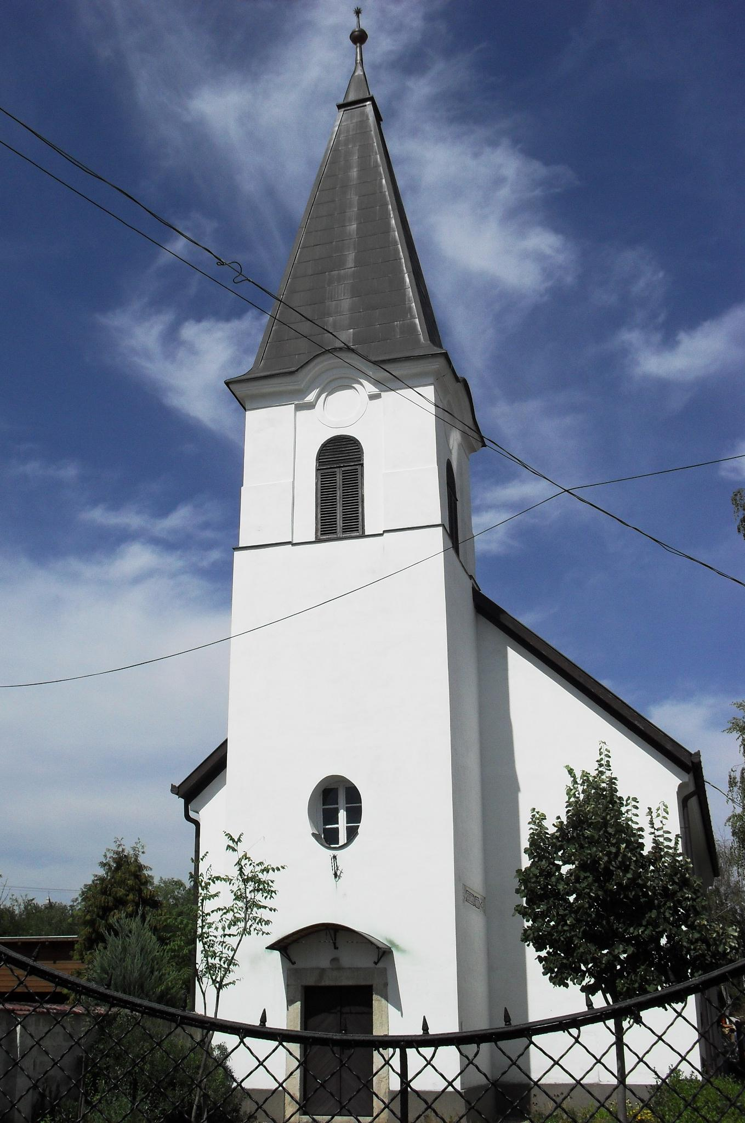
ÚTRAVALÓ
Gyúrói Református Egyházközség
III. évf. 21. szám 2014. május 11.
____________________________________________________________________________________

Odaszánt élet

„Az Isten irgalmára kérlek tehát titeket, testvéreim, hogy okos istentiszteletként szánjátok oda testeteket élő és szent áldozatul, amely tetszik az Istennek.”
Alapige: Róma 12,1 Olvasmány: Jelenések 20,1-6

Napi igeolvasásunkat segíti, ha a mai újszövetségi szakaszból vett gondolat vezet bennünket e mai istentiszteleten. A Jelenések könyvének szakasza elénk ad egy olyan beszámolót, mely a mi Urunk Krisztus uralmáról ad leírást. Egy olyan időszakról, amikor akik Krisztusnak odaszánták életüket, vele együtt fognak ítélni és uralkodni – ahogy ezt több helyen is ígéri az Írás. (2 Tim 2,11-12; 1 Pt 4,13)
Ennek az ígéretnek mi is részesei vagyunk, éppen ezért kell jobban megvizsgálnunk, hogy kik is vannak ott Jézus mellett ebben az uralomban. Ott találjuk azokat, akik az életüket is feláldozták Jézusért, és mindazokat, akik mindvégig kitartottak az élő Istenbe vetett hitük mellett, nem tértek el tőle. Ott találjuk mindazokat, akik odaszánták életüket Istennek élő, szent áldozatul. Mit jelent ez?
Sokan vagyunk talán a gyülekezet közösségében, akik átéltünk megtérést, életünknek valamiféle megváltozását. Úgy érezzük, hogy jobb lett az életünk azáltal, hogy megismertük Krisztust. Sőt, az ige hallgatásával életünk minősége is megváltozott, élvezzük Isten szavának hatását életünkön. De elszántak vagyunk-e igazán? Ott van-e a szívünkben a szándék, hogy életünket felajánljuk Istennek?
Természetesen nem mártírhalálra kell gondolni – a Jelenések könyve sem egyedül őket említi – ezzel inkább azt hangsúlyozza, hogy ők valóban odaszánt életűek voltak, ahogy a többiek is. Nem csak élvezték a Krisztushoz tartozást, hanem megélték, vállalták a terheket és a megpróbáltatásokat is.
Ábrahám hit-példája segíthet: ő élvezte Isten ígéretének áldását, hiszen megszületett az ígéret fia, aki által áldást nyert ő is és a tőle származó Megváltón keresztül az egész világ. De mindemellett kész lett volna az ő egyszülöttjét is feláldozni Istennek, rá merte bízni magát és fiának életét az Úr Istenre. S ha már az egyszülöttről van szó: látjuk azt is, hogy Isten milyen áldozatott hozott értünk. Jézus – ahogy olvassuk (Jel 5) azért méltó az uralkodásra és ítéletre, mert vállalta a kínokat, a mi bűneinket. Mi is akkor fogunk vele együtt uralkodni, ha felvállaljuk őt, ha egész életünket, teljes szívünket felajánljuk neki. Ha ezt tesszük, akkor lesz teljessé a mi keresztyén életünk, akkor kapunk részt az ő országából. Ámen.

HIRDETÉSEK

1. Alkalmaink
Szerdán 18 órakor Bibliakör (Mt 7,12-14)
Csütörtökön 9 órától Egyházmegyei Tanácsülésnek ad helyet gyülekezetünk. Az egyházmegye ügyvivő testülete tanácskozik majd nálunk, mintegy 30 vendég – közöttük egyházmegyénk esperese, főgondnoka, lelkipásztorok, gondnokok megyei tisztségviselők. Készülünk fogadásukra, ellátásukra. A férfitestvéreket kérjük, hogy az érkezőket fogadják, kalauzolják, asszonytestvéreink az ellátásban tudnak segíteni. Az ebédhez süteményeket szeretnénk kínálni; kérjük, aki teheti, egy-egy tálca süteményt ajánljon fel. Csütörtökön 8 órától várjuk a felajánlásokat. Köszönjük.
Pénteken 10 órától Sárbogárdon Egyházmegyei Közgyűlés lesz, melyen gyülekezeti küldöttséggel szeretnénk jelen lenni.
Szombaton Gárdonyban Ifjúsági napon veszünk részt, melyre még várjuk a 12-18 éves fiataljaink jelentkezését.
Szombaton délután 16 órától kezdődik Tordason a BÁRKA fesztivál, mely keresztyén programokat foglal magában. Ezen az alkalmon többek között a gyülekezetünk elmúlt évéről készülő fényképes összeállítást is be fogják mutatni – a többi felekezetével együtt – így is képviselve lesz a református közösség. De akik tehetjük, személyesen is vegyünk részt ezen.
Vasárnap 9 órától tartjuk a gyermekistentiszteletet. 10 órakor keresztelői istentiszteletre gyülekezhetünk: két családban is áldást kérnek gyermekükre ezen a napon. Molnár Attila és Fiáth Katalin házasságából született Léna nevű leánygyermeket és Németh István és Fábián Klára házasságából született István Marcell nevű fiúgyermeket kereszteljük meg. Isten áldását kívánjuk a gyermekek és a családok életére!
2. Más alkalmak, meghívások
Május 23-25. hétvégéjén, Budapesten a IX. kerületben kerül megrendezésre a XI. Református Zenei Fesztivál. Ennek programajánlója megtekinthető a kijáratnál, további részletek a Lelkészi Hivatalban.
Május 24-én, szombaton Debrecenben a Református Egység Napja és Református Világtalálkozó lesz. Szeretettel ajánljuk a gyülekezet figyelmébe!
Ugyanekkor a Budapesti Sportarénában 17 órától kezdődik az Ez az a nap elnevezésű Istent dicsőítő koncertfolyam. Szívesen adok mindezekről az érdeklődőknek részletesebb tájékoztatást.

A mi Urunk Jézus legyen gyülekezetünknek őriző pásztora!

